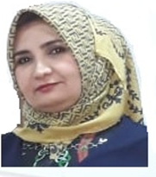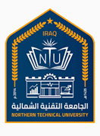

الجامعة التقنية الشمالية

المعلومات الشخصية

|  |  |
| --- | --- |
| الاسم الرباعي | منى علي عبدالرحمن |
| اللقب العلمي | مدرس مساعد |
| القسم | تقنيات إدارة المواد |
| الاميل الجامعي | Munaa7021@ntu.edu.iq |

الشهادة الاكاديمية

|  |  |  |  |  |
| --- | --- | --- | --- | --- |
| الجامعة | الشهادة الجامعية | تاريخ الشهادة | التخصص | البلد |
| جامعة البصرة /كلية الاداب | بكلوريوس | 2008/2009 | اللغة الانكليزية | العراق |
| جامعة نكرجونا | ماجستير | 2019 | ادب انكليزي | الهند |

تاريخ الحصول على اللقب العلمي : 4/10/2022

الأنشطة البحثية والعلمية

|  |  |
| --- | --- |
| الأبحاث المنشورة | عدد (2) |

عنوان موقع الباحث العلمي

|  |  |
| --- | --- |
| https://scholar.google.com/citations?view_op=list_works&hl=ar&hl=ar&user=daJ_fm8AAAAJ | [Google Scholar Profile](https://scholar.google.com/citations?view_op=list_works&hl=ar&hl=ar&user=daJ_fm8AAAAJ) |